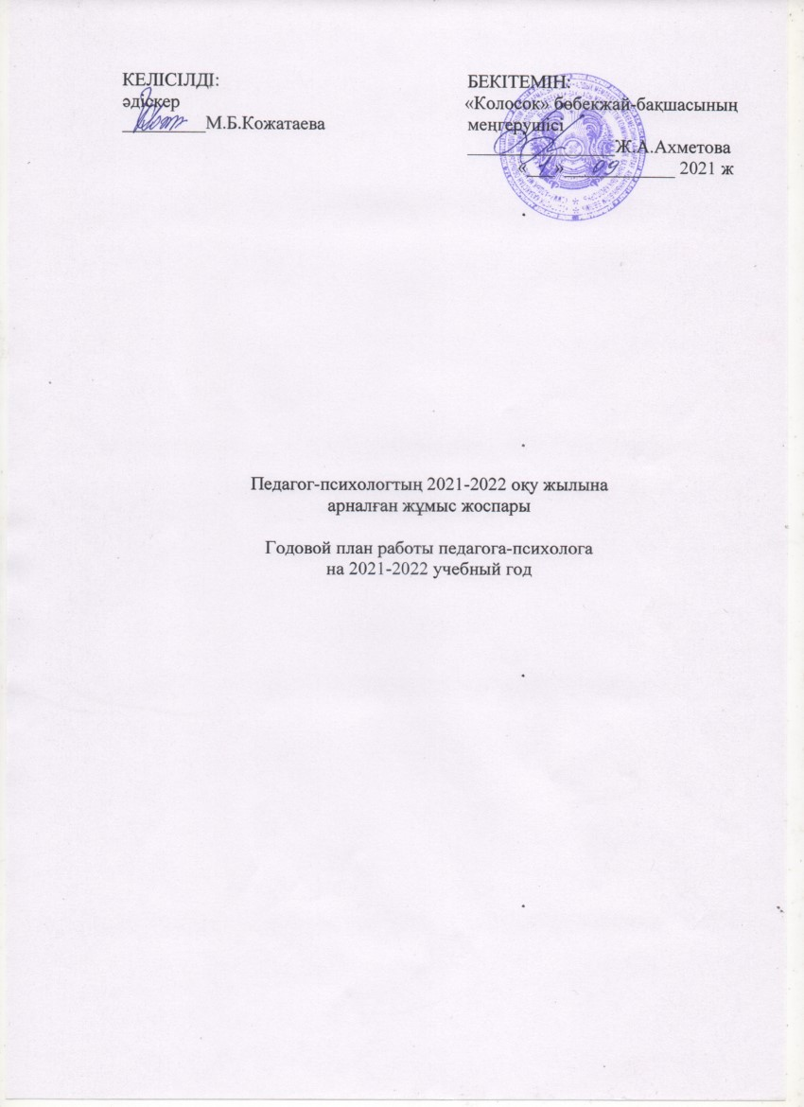

|  |  |  |  |  |  |
| --- | --- | --- | --- | --- | --- |
| № | Жұмыс желісі  Направление работы | Әрекет мазмұны  Содержание деятельности | Қатысушылар  Контингент | Орындау мерзімдері  Сроки исполнения | Нәтиже  Результат |
| Психолого-педагогическая диагностика | | | | | |
| 1 | Психопрофилактическая работа | Проведение коммуникативных игр с детьми на улице и в группе  (К. Фопель «Привет ножки» , «Привет ручки», «Привет ушки», «С головы до пят») | Все группы | Сентябрь | Развитие доброжелательного отношения к сверстникам, чувства принадлежности к группе. |
| 2 | Выявление детей с признаками дезадаптации: листы адаптации | Наблюдение в группе, анкетирование родителей и воспитателей. | Группы раннего и младшего возраста, воспитатели и родители | Октябрь, февраль. | Заполнение и анализ адаптационных листов. Психологическое сопровождение. |
| 3 | Диагностическое обследование | Подготовка к углубленной диагностике. Диагностика развития ребёнка (Н.Павлова, Л.Руденко «Экспресс диагностика в детском саду») | Младшие группы | Октябрь, апрель | Составление индивидуальных и групповых заключений по результатам диагностики. |
| Подбор методов и методик, проведение психодиагностики детей (М.Г.Борисенко, Н.А.Лукина «Диагностика развития ребёнка», Павлова Н.Н., Руденко Л.Т. – Экспресс-диагностика в детском саду) | Средние группы | Октябрь, март, апрель |
| Проведение диагностических методик, интерпретация данных:  -личностное развитие (демонстративность, тревожность, агрессивность). Составление психолого-педагогической характеристики группы (Социометрия, Н.Павлова, Л.Руденко «Экспресс-диагностика в детском саду») | Старшие группы и группы предшкольной подготовки. | Октябрь, март, апрель. |
| Проведение методик для определения психологической готовности детей к школе (Н. Семаго, М.Семаго «Диагностическая программа по определению психолого-педагогической оценке готовности ребёнка к началу школьного обучения») | Группы предшкольной подготовки | Апрель-май |
| Психологическое консультирование и просвещение | | | | | |
| 1 | Консультирование воспитателей и родителей по созданию условий для успешной адаптации детей в детском саду, преодоление дезадаптации. | Индивидуальные консультации | Педагог-психолог, воспитатели | Октябрь, февраль. | Индивидуальные рекомендации родителям, педагогам (согласно результатам наблюдения и диагностики) |
| 2 | Работа с педагогами | Групповое занятие, направленное на сплочение коллектива. Лист оценки профессиональной деятельности и личности воспитателя | Педагог-психолог, воспитатели | Сентябрь | Разработка рекомендаций.  Памятки для воспитателей. |
| Консультация «Социальное развитие дошкольников и его оценка в условиях детского сада».Анкета «Психологический климат в коллективе» | Декабрь |
| Консультация «Дети с синдромом дефицита внимания и гипперактивностью» | Март |
| Консультация «Важность гендерного воспитания в дошкольном возрасте» | Май |
| Консультации по вопросам адаптации детей к детскому саду | В течение года |
| Консультации по проблемам обучения, воспитания, развития детей и личным вопросам | В течение года |
| 3 | Работа с родителями | Индивидуальные консультации с родителями | Педагог-психолог, родители | В течение года | Индивидуальные рекомендации родителям, педагогам. Оформление информационных стендов в группах. Подготовка буклетов для родителей |
| Анкетирование |
| Проведение собраний с родителями |
| Беседы – консультации родителей по различным проблемам психологического содержания |
| Консультации с родителями по результатам диагностики интеллектуального, психического развития и эмоциональной сферы. |
| Консультационный пункт для родителей, дети которых не посещают детский сад «Психолого-педагогическая поддержка родителей в воспитании детей» |
| Коррекционная и развивающая работа | | | | | |
| 1 | Коррекционно-развивающая работа с детьми | Групповые и подгрупповые занятия с психологом. ( А.С. Роньжина «Занятие психолога с детьми 2-4 лет в период адаптации к дошкольному учреждению», В. Шарохина «Коррекционно-развиваюшие занятия в младшей группе») Подбор раздаточного и демонстрационного материала | Младшие группы | Октябрь-апрель | Развитие психических функций и личностных качеств младшего, среднего и старшего дошкольника. Развитие доброжелательного отношения к сверстникам и взрослым, совершенствование коммуникативных способностей детей. |
| Групповые и подгрупповые занятия с психологом. (В.Шарохина «Коррекционно –развивающие занятия в средней группе») Подбор раздаточного и демонстрационного материала | Средние группы | Октябрь-апрель |
| Групповые и подгрупповые занятия с психологом. (В.Шарохина «Коррекционно –развивающие занятия в старшей группе» И. Погудкина «Работа психолога с проблемными дошкольниками») Подбор раздаточного и демонстрационного материала. | Старшие группы, группы предшкольной подготовки | Октябрь-апрель |
| 2 | Работа с творчески одарёнными детьми | Проведение развивающих занятий с детьми, тренингов с родителями, бесед с воспитателями и педагогами. | Все | В течение года | Развитие задатков одарённости |
| Самообразование | | | | | |
| 1 | Организационно-методическая работа | Планирование и анализ деятельности | Педагог-психолог | В течение года | Повышение профессиональной компетентности |
| Посещение семинаров |
| Посещение курсов повышения квалификации |
| Пополнение предметно-развивающей среды кабинета психолога |
| Изучение профессиональной литературы по теме самообразования |
| Разработка развивающих и коррекционных программ |